“学习二十大 建功新时代”主题
网络培训计划

为引导园区广大教师全面深入学习宣传贯彻党的二十大精神，切实把思想和行动统一到党的二十大精神上来，园
区党委组织工作部门、教师工作部门开展“学习二十大 建功新时代”主题网络培训。为保障培训顺利开展，特制订本计划。
一、培训目标
1.全面准确学习领会党的二十大精神。原原本本，逐字逐句学习党的二十大报告和党章，深入理解内涵，精准把握外延。
2.贯彻落实党的二十大精神。引导教师结合园区实际，把贯彻落实党的二十大精神转化为推动园区高质量发展的生动实践。
3.加强师德师风建设。落实师德师风第一标准，助力园区教师思想政治和师德师风教育常态化，打造高素质教师队伍。
二、培训内容
培训具体设置了党的二十大精神及习近平总书记关于教育重要论述、政治理论学习与思想政治素养提升、教书育人实践与师德师风建设、职业行为准则与警示案例教育等四个模块的课程。
三、培训平台
（一）电脑端
参训学员在中国教育干部网络学院进行实名注册（www.enaea.edu.cn），登录后使用教工部门和组工部门统一下发的学习卡进入班级，即可参加培训学习活动。
（二）移动端
参训学员下载中国教育干部网络学院移动客户端（学习公社App）随时登录学习。

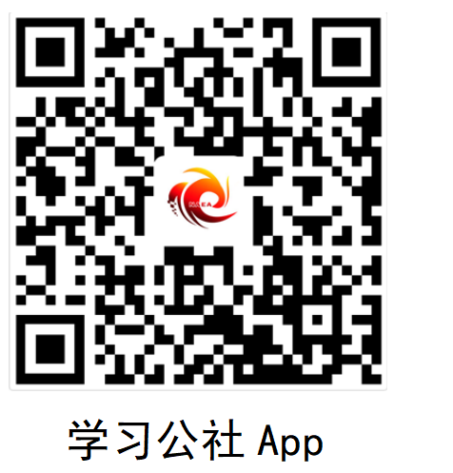
备注：
1.若注册时提示您手机号已被使用，您可能已注册，请直接登录并使用学习卡（忘记密码可先通过短信验证手机后重置新密码登录，然后再使用学习卡，学习卡使用后失效）。
2.学员学习操作流程详见中国教育干部网络学院首页顶部“操作指南”。
四、培训任务
培训设置课程学习、主题研讨、心得撰写、结业考试等四项任务。
（一）课程学习
培训课程已预先打入“我的学习-课程学习”课表中,共分四个模块（33个课程），参训学员可结合工作实际和个人需求自主选学视频课程，每个模块至少选择2门课程。
（二）主题研讨
培训期间，参训学员需结合课程学习和工作实际，在“我的学习-主题研讨”参加网上集中研讨（回帖研讨）。研讨推荐主题如下：
- 全力推动党的二十大精神进校园进课堂，将学习成果转化为育人育才的强大动力；
- 在教育教学中践行二十大历史使命和责任担当，做好新时代引路人
- 如何用党的二十大精神统领教学科研各项工作，更好担负起为党育人为国育才的光荣使命；
- 学习贯彻党的二十大精神，勇担科教兴国重任，培养新时代经世致用领军人才。
（三）学习心得
培训后期，参训学员需结合培训目标、内容和自身工作实际，撰写一篇学习心得，在学习平台“我的学习-心得撰写”一栏提交，优秀稿件可推送至“中国教育干部网络学院”平台宣传展示。
（四）结业考试
全部课程学习完成后，参训学员需参加结业考试（线上），考试内容包括培训课程所学内容及党的基本知识，题型为单选、多选、判断。
五、培训时间和进度安排
培训时间从2022年12月17日到2023年1月6日，分为准备、学习和总结三个阶段，具体培训进度安排见下表：
培训进度安排表
培训阶段 | 时间安排 | 培训要求
准备阶段 | 约3天 | ①学员完成注册账号，补充个人信息（学籍）；  ②学员使用学习卡进入班级，了解本次培训教学计划。
学习阶段 | 约14天 | ①按照教学计划，完成规定课时学习；  ②按时参与主题研讨；  ③撰写学习心得；  ④参加结业考试。
总结阶段 | 约4天 | ①学员在线下载打印学时证明；  ②培训总结工作。
六、考核认证
（一）考核标准
1.课程学习占60%：学习24学时（1080分钟）课程。
2.主题研讨占8%：回贴2条以上，要求回帖参加主题研讨活动。
3.心得总结占20%：撰写1篇学习心得，要求不少于800字，且主题鲜明、语言通顺、条理清晰、结构完整、逻辑严谨。
4.结业考试占12%：参加1次结业考试，考试时间为60分钟，考试总分为100分，60分以上为合格。
（二）认证形式
完成各项考核要求且成绩90分以上的参训学员，可以在电脑端进入“教学服务-电子证书”栏目在线打印“学时证明”。
七、组织实施
（一）本次培训组织管理与教学辅导由班级管理员主要负责
（二）学习过程中如有问题可通过以下渠道进行咨询
1.园区负责本次培训的班级管理员（教师工作部门，陈燕娥）。
2.国家教育行政学院中国教育干部网络学院：
（1）通过平台登录后的客服浮窗咨询客服老师
周一至周五：8:30—12:00，13:00—17:30。
（2）学员服务热线电话：400-811-9908
服务时间：8:30—12:00，13:00—17:30，19:00—22:00，周末及节假日照常值班。
（3）通过平台登录后页面右侧的“平台操作咨询”窗口留言咨询。

